**Výzva na predkladanie ponúk**

v súvislosti s výberom dodávateľa pre predmet ŽoNFP v rámci PRV 2014-2022

Obstarávateľ pri obstarávaní postupuje v súlade s Usmernením Pôdohospodárskej platobnej agentúry č. 8/2017 v aktuálnom znení k obstarávaniu tovarov, stavebných prác a služieb financovaných z PRV SR 2014 – 2020.

1. Základné údaje:

|  |  |
| --- | --- |
| **Názov žiadateľa/prijímateľa/obstarávateľa:** | Jozef Socha |
| **Sídlo:** | Brezová 474/9, 029 51 Lokca |
| **V zastúpení:** | Jozef Socha |
| **IČO:** | 33596778 |
| **DIČ:** | 1021380866 |
| **Osoba, ktorá vykonala prieskum trhu:** | Jozef Socha |
| **Názov projektu a kód ŽoNFP[1]** | Investície do hmotného majetku SHR Jozef Socha |
| **Kontaktné údaje pre zabezpečenie komunikácie so záujemcami** | +421907082220, jozef.socha.ml@gmail.com |
| **Zatriedenie obstarávacieho subjektu podľa zákona** | *Osoba, ktorej verejný obstarávateľ poskytne viac ako 50% alebo 50% a menej finančných prostriedkov na dodanie tovaru.* |
| **Opis predmetu zákazky** | Predmet zákazky je spolufinancovaný Európskym poľnohospodárskym fondom pre rozvoj vidieka (EPFRV) v rámci programu rozvoja vidieka SR 2014 – 2020, Opatrenie 4 – Investície do hmotného majetku, podopatrenie 4.1 – Podpora na investície do poľnohospodárskych podnikov, Číslo výzvy: 52/PRV/2022.  Opis predmetu zákazky je podrobne vymedzený v Prílohe č. 1 Sejací stroj – 1 ks |

1. Názov zákazky:

|  |  |  |  |  |  |
| --- | --- | --- | --- | --- | --- |
| **Názov zákazky** | | | | Investície do hmotného majetku SHR Jozef Socha | |
| **Rozdelenie/spojenie[2] zákazky s odôvodnením** | | | | Zákazka nie je rozdelená na časti tvorí samostatné hnuteľnú vec. Uchádzač predkladá jednu ponuku na celú zákazku. | |
| **P.č.** | **Predmet zákazky** | **ks** |  | | **opis predmetu zákazky** |
| **1.** | Sejací stroj | **1** |  | | Sejací stroj - bližší opis predmetu zákazky je v prílohe číslo 1 tejto výzvy |

|  |  |  |
| --- | --- | --- |
| **Lehota na predkladanie ponúk** | 13. 02. 2025, 18:00 | |
| **Možnosť predĺženia lehoty na predkladanie ponúk[3]** | **ÁNO** | **~~NIE~~** |
| **Kritérium na vyhodnotenie ponúk** | Celková cena v Eur bez DPH  Uchádzač vyplní prílohu č. 1 | |
| **Miesto a spôsob doručenia ponúk** | Elektronicky prostredníctvom systému Josephine | |
| **Dátum vyhodnotenia ponúk** | 14. 02. 2025, 14:00 | |

Predmetný prieskum neslúži na výber dodávateľa ale na určenie predpokladanej hodnoty zákazky, ktorá sa určí ako priemer cien oslovených uchádzačov v Eur bez DPH.

V Lokci : 05.02.2025 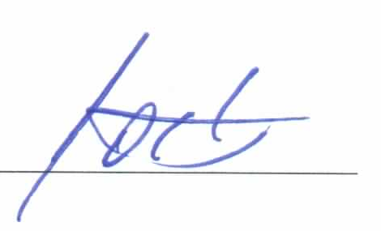

Jozef Socha

|  |  |
| --- | --- |
| **Prílohy**: |  |
|  | * Príloha č. 1 Technická špecifikácia - Sejací stroj – 1 ks |

1. Len v prípade predloženia po schválení ŽoNFP.
2. Nehodiace sa preškrtnite.
3. Nehodiace sa preškrtnite - áno ostáva, ak ide o výzvu s predĺženou lehotou.